**GAME DESIGN DOCUMENT**

Pac-Man

[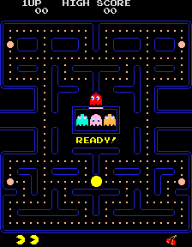](https://nqzb6cyai4jd2bs4qzioo33cam-jj2cvlaia66be-wiki2-org.translate.goog/en/File:Pac-man_png)

**Last Updated:**

31/03/21

**Prepared By:**

Mislav Jovanović

**TABLE OF CONTENTS**

Game Analysis 3

Mission Statement 3

Genre 3

Platforms 3

Target Audience 3

Storyline & Characters 4

Gameplay 6

Overview of Gameplay 6

Player Experience 6

Gameplay Guidelines 6

Game Objectives & Rewards 7

Gameplay Mechanics 7

Level Design 10

Control Scheme 14

Game Aesthetics & User Interface 15

Schedule & Tasks 16

# Game Analysis

Igru Pac-Man je razvila japanska tvrtka Namco 1980. g. U igri na sceni je labirint kroz koji Pac-Man, žuti lik, treba ići i pojesti sve točkice, a tu su i četiri duha raznih boja koji okolo lebde i mogu ga uništiti osim kad Pac-Man pojede posebne kuglice, power pellets, tada duhovi poplave i bježe, a Pac-Man ih može pojesti. Zahtjevna je za doći do kraja te je zato mnogima stalni izazov tim više što novi nivoi daju za pojesti novo voće kao posebnu nagradu.

# 

# Mission Statement

Krečući se labirintom Pac-Man treba pojesti sve točkice a četiri duha raznih boja koji okolo lebde mogu ga uništiti osim kad Pac-Man pojede posebne kuglice tada duhovi poplave i bježe, a Pac-Man ih može pojesti. Stalni izazov je i u tome što novi nivoi daju za pojesti novo voće kao posebnu nagradu (ima 256 nivoa).

# Genre

Žanrovi igre PacMan su arkadni i akcijski labirinti.

# Platforms

Platforme na kojima se igra Pac-Man su arkade, konzole, kompjuteri I mobiteli (arkade, Atari, konzole, MSX, Nintendo, Xbox, PlayStation, računala, Apple, Comodore, ZX Spectrum, IBM, mobiteli, iPod Touch, iOS, Android).

# Target Audience

Za Pac-Man ciljana publika su bile žene na dijeti, stariji ljudi koji nostalgično vole starije igrice te mlađi ljudi I djeca koji vole takav tip igre gdje su potrebni refleksi i brzo logičko predviđanje i uočavanje. To je igrica namijenjena i muškarcima i ženama.

# Storyline & Characters

|  |  |  |  |
| --- | --- | --- | --- |
| Character | Description | Characteristics | Misc. Info |
| Pac-Man | Žuti krug s isječenim dijelom kao usta.  Ovim likom upravlja igrač. | Ovim likom upravlja igrač i taj lik može ići kroz kanale osim što ne može ući u kavez s duhovima. Čim ga se okrene u neku stranu on sam ide u tu stranu. Kreće se konstantnom brzinom. | Kada se kreće otvara i zatvara usta proizvodeći zvuk waka-waka. |
| Blinky | Crveni duh.  Ovim likom ne upravlja igrač već računalo. | Najbrži je duh.  Ovim likom ne upravlja igrač već računalo i taj lik može ići kroz kanale a u kavez s duhovima ulazi nakon što je pojeden (dolaze samo oči a zatim nastane cijeli lik koji opet ide u labirint). | Kad postane tamnoplavi, kad ga pojede Pac-Man, njegove oči se vraćaju u kavez duhova.  Pri kraju nivoa a I većim nivoom ubrzava se njegovo kretanje za 5 % slijedećih 10 nivoa nakon čega se istim tempom smanjuje slijedećih 10 nivoa te opet ubrzava I to se tako periodički ponavlja. |
| Pinky | Ružičasti (pink) duh.  Ovim likom ne upravlja igrač već računalo. | Ovim likom ne upravlja igrač već računalo i taj lik može ići kroz kanale a u kavez s duhovima ulazi nakon što je pojeden (dolaze samo oči a zatim nastane cijeli lik koji opet ide u labirint). | Kad postane tamnoplavi, kad ga pojede Pac-Man njegove oči se vraćaju u kavez duhova.  Pri kraju nivoa a I većim nivoom ubrzava se njegovo kretanje za 5 % slijedećih 10 nivoa nakon čega se istim tempom smanjuje slijedećih 10 nivoa te opet ubrzava I to se tako periodički ponavlja. |
| Inky | Svijetloplavi (cyan) duh.  Ovim likom ne upravlja igrač već računalo. | Ovim likom ne upravlja igrač već računalo i taj lik može ići kroz kanale a u kavez s duhovima ulazi nakon što je pojeden (dolaze samo oči a zatim nastane cijeli lik koji opet ide u labirint). | Kad postane tamnoplavi, kad ga pojede Pac-Man njegove oči se vraćaju u kavez duhova.  Pri kraju nivoa a I većim nivoom ubrzava se njegovo kretanje za 5 % slijedećih 10 nivoa nakon čega se istim tempom smanjuje slijedećih 10 nivoa te opet ubrzava I to se tako periodički ponavlja. |
| Clyde | Narančasti duh.  Ovim likom ne upravlja igrač. | Ovim likom ne upravlja igrač već računalo i taj lik može ići kroz kanale a u kavez s duhovima ulazi nakon što je pojeden (dolaze samo oči a zatim nastane cijeli lik koji opet ide u labirint). | Kad postane tamnoplavi, kad ga pojede Pac-Man njegove oči se vraćaju u kavez duhova.  Pri kraju nivoa a I većim nivoom ubrzava se njegovo kretanje za 5 % slijedećih 10 nivoa nakon čega se istim tempom smanjuje slijedećih 10 nivoa te opet ubrzava I to se tako periodički ponavlja. |

# Gameplay

## Overview of Gameplay

Žanrovi igre PacMan su arkadni i akcijski labirinti. Raznim varijacijama ove igre mogu se znatno prošriti žanrovska područja.

Igra je namijenjena za jednog igrača, no može se igrati na raznim uređajima (arkadnim, konzolama, računalima, mobitelima) čime je njena primjenjivost velika.

## Player Experience

U igri Vi kontrolirate Pac-Mana (žuti lik) koji treba pojesti sve točkice unutar labirinta bježeći od četiri duha u razlčitim bojama. Duhovima upravlja računalo. U labirintu se nalaze i četiri veće točke (power pellets), kada ih Pac-Man pojede duhovi postaju tamnoplavi I tada ih Pac-Man može pojesti i dobiti više bodova. Uz to u labirintu se povremeno pojavi i voće koje Pac-Man može pojesti a za što također dobija bodove.

Igra je vrlo dinamična i motivirajuća, svakim višim nivoom je zahtjevnija a time raste i motivacija.

## Gameplay Guidelines

Igrica Pac-Man je namijenjena i djeci i odraslima koji vole dinamiku a ne nasilje, zato je zbranjena pornografija, lutrija, nasilje I druge nepoćudne stvari.

## Game Objectives & Rewards

|  |  |  |
| --- | --- | --- |
| Rewards | Penalties | Difficulty Levels |
| Igrača se nagrađuje skupljanjem bodova za svaku pojedenu točkicu. Dodatno I značajno ga se nagrađuje bodovima za svakog pojedenog duha. Uz to nagrađuje ga se I za pojedeno voće koje se samo povremeno pojavljuje te time stvara napetost I isčekivanje kad će to biti. Kad dobije mogučnost da pojede voće to će mu izazvati želju da to I ostvari te zadovoljstvo uspjeha kada to I ostvari. | U igri je igraču najveća potekoća ostvariti visoku koncentraciju da ga duhovi ne unište jer kako igra odmiće njihova se brzina povećava. | Kako igra odmiče brzina duhova se povećava što predstavlja poteškoće igraćima slabije koncentracije I reflekasa. |

## Gameplay Mechanics

|  |  |
| --- | --- |
| **Character Attributes** |  |
| **Character** | **Movement Abilities / Actions Available** |
| Pac-Man | Ovim likom (žuti krug) upravlja igrač i taj lik može ići kroz kanale osim što ne može ući u kavez s duhovima. Kada se kreće otvara i zatvara usta proizvodeći zvuk waka-waka. Čim ga se okrene u neku stranu on sam ide u tu stranu. Kad pojede posebnu kuglicu (power pellet) koja je malo veća od ostalih duhovi postanu tamnoplavi te ih Pac-Man može pojesti. Dakle kretanje Pac-mana je u potpunosti pod kontrolom igrača.  Igrač na početku ima tri života a osvajanjem dovoljne količine bodova dobiva dodatni život. |
| Blinky | Crveni duh je najbrži od duhova. Ovim likom ne upravlja igrač već računalo i taj lik može ići kroz kanale a u kavez s duhovima ulazi nakon što je pojeden (dolaze samo oči a zatim nastane cijeli lik koji opet ide u labirint). Kad Pac-Man pojede posebnu kuglicu (power pellet) koja je malo veća od ostalih ovaj duh postane tamnoplavi te počne bježati od Pac-Mana a Pac-Man ga može pojesti. Kad ga Pac-Man pojede njegove oči se vraćaju u kavez duhova I tu nastaje novi takav duh koji nakon par sekundi izlazi van iz tog kaveza I dalje krene u jurnjavu labirintom s ciljem hvatanja Pac-Mana.  Većim nivoom ubrzava se njegovo kretanje za 5 % slijedećih 10 nivoa nakon čega se istim tempom smanjuje slijedećih 10 nivoa te opet ubrzava I to se tako periodički ponavlja. |
| Pinky | Ovim likom ne upravlja igrač već računalo i taj lik može ići kroz kanale a u kavez s duhovima ulazi nakon što je pojeden (dolaze samo oči a zatim nastane cijeli lik koji opetide u labirint). Kad Pac-Man pojede posebnu kuglicu (power pellet) koja je malo veća od ostalih ovaj duh postane tamnoplavi te počne bježati od Pac-Mana a Pac-Man ga može pojesti. Kad ga Pac-Man pojede njegove oči se vraćaju u kavez duhova I tu nastaje novi takav duh koji nakon par sekundi izlazi van iz tog kaveza I dalje krene u jurnjavu labirintom kako bi omogučili efikasnije hvatanje Pac-mana.  Većim nivoom ubrzava se njegovo kretanje za 5 % slijedećih 10 nivoa nakon čega se istim tempom smanjuje slijedećih 10 nivoa te opet ubrzava I to se tako periodički ponavlja. |
| Inky | Ovim likom ne upravlja igrač već računalo i taj lik može ići kroz kanale a u kavez s duhovima ulazi nakon što je pojeden (dolaze samo oči a zatim nastane cijeli lik koji opetide u labirint). Kad Pac-Man pojede posebnu kuglicu (power pellet) koja je malo veća od ostalih ovaj duh postane tamnoplavi te počne bježati od Pac-Mana a Pac-Man ga može pojesti. Kad ga Pac-Man pojede njegove oči se vraćaju u kavez duhova I tu nastaje novi takav duh koji nakon par sekundi izlazi van iz tog kaveza I dalje krene u jurnjavu labirintom kako bi omogučili efikasnije hvatanje Pac-mana.  Većim nivoom ubrzava se njegovo kretanje za 5 % slijedećih 10 nivoa nakon čega se istim tempom smanjuje slijedećih 10 nivoa te opet ubrzava I to se tako periodički ponavlja. |
| Clyde | Ovim likom ne upravlja igrač već računalo i taj lik može ići kroz kanale a u kavez s duhovima ulazi nakon što je pojeden (dolaze samo oči a zatim nastane cijeli lik koji opet ide u labirint). Kad Pac-Man pojede posebnu kuglicu (power pellet) koja je malo veća od ostalih ovaj duh postane tamnoplavi te počne bježati od Pac-Mana a Pac-Man ga može pojesti. Kad ga Pac-Man pojede njegove oči se vraćaju u kavez duhova I tu nastaje novi takav duh koji nakon par sekundi izlazi van iz tog kaveza I dalje krene u jurnjavu labirintom kako bi omogučili efikasnije hvatanje Pac-mana.  Većim nivoom ubrzava se njegovo kretanje za 5 % slijedećih 10 nivoa nakon čega se istim tempom smanjuje slijedećih 10 nivoa te opet ubrzava I to se tako periodički ponavlja. |
| **Game Modes** |  |
| Pac-Man se igra u jednom modu ali s puno nivoa (čak 256). | Igrač, Pac-Man, napreduje kroz igru tako što mora pojesti sve točkice na nekom da bi prešao u viši nivo. Nivoi su sve zahtjevniji jer su duhovi sve brži. |
| **Scoring System** |  |
| **Points/Coins/Stars/Grades/Etc.** | **How it’s Awarded & Benefits** |
| Točkice, posebne kuglice (power pellets) koje su malo veće od ostalih, duhove kad poplave I voće. | Igrač, Pac-Man, jede točkice koje se nalaze u labirintu, jede I posebne kuglice (power pellets) koje su malo veće od ostalih a kad njih pojede može jesti I duhove koji su promijenili boju u tamnoplavu. Kad Pac-Man pojede duhove dobije sve više bodova za svakog pojedenog duha. Povremeno se pojavi I voće koje također može pojesti I dobiti još bodova. |

## Level Design

|  |  |
| --- | --- |
| **Levels** |  |

Nivoi izgledaju jednako. Mijenja se brzina duhova I na novim nivoima ima novo voće. Zbog veće brzine duhova i pada koncentracije igrača igra postaje sve teža s novim nivoom.

Na svakom labirintu ima “warp tunel” koji svima omogučuje putovanje s jedne strane labirinta na drugu.

Početak igre:

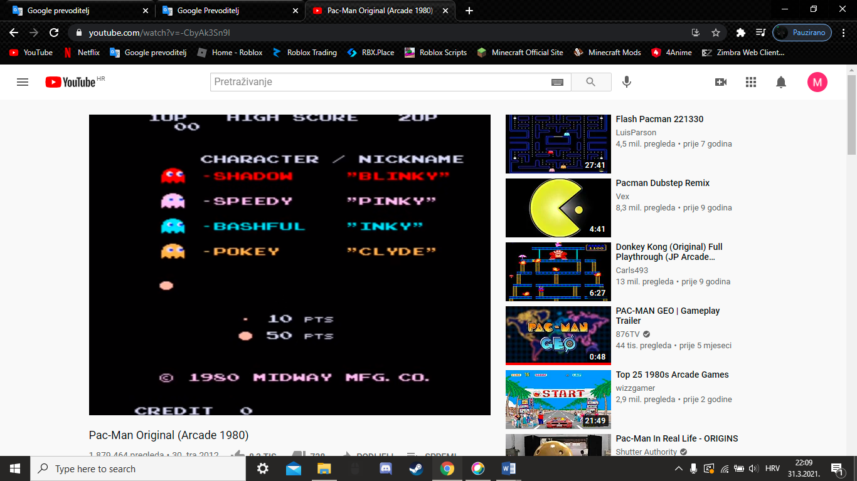

Početni ekran:

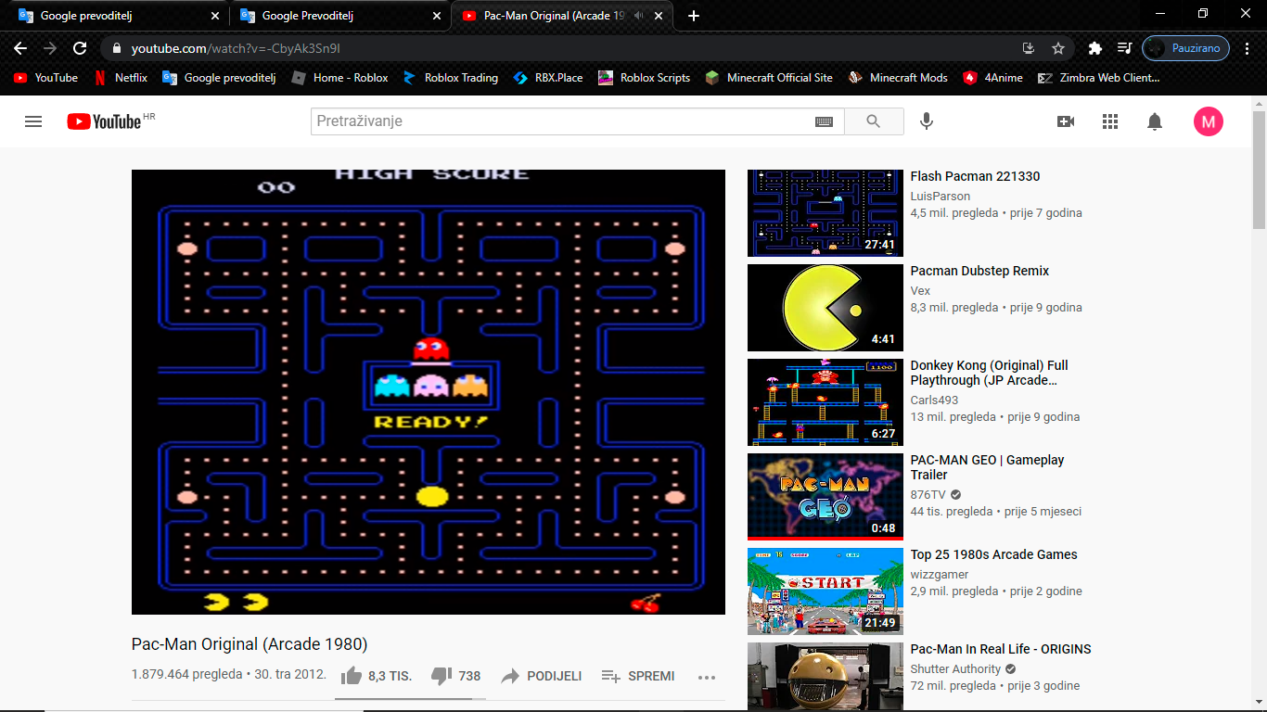

Prvi nivo:

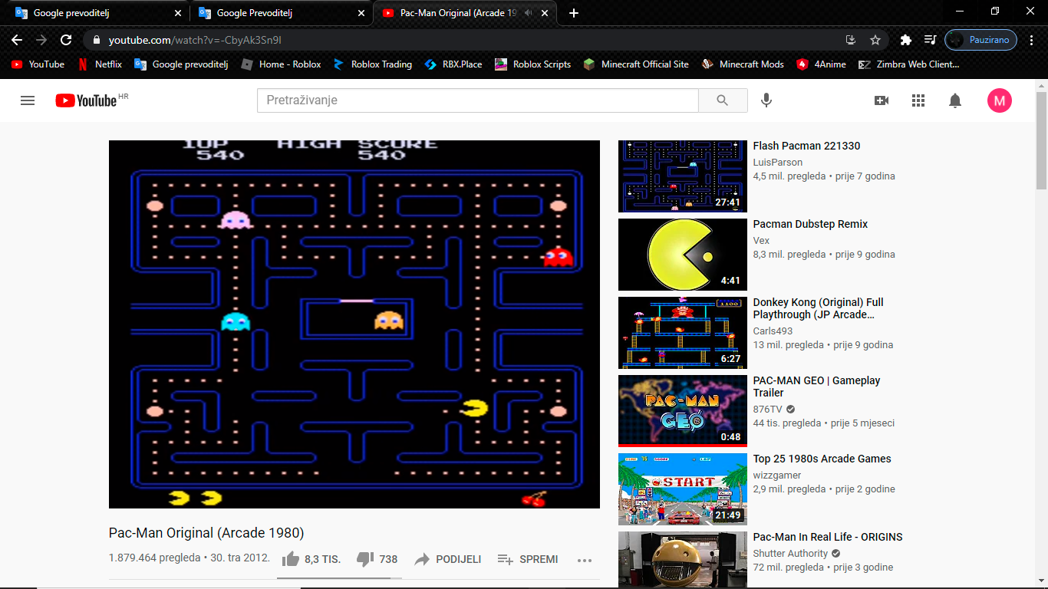

Drugi nivo:

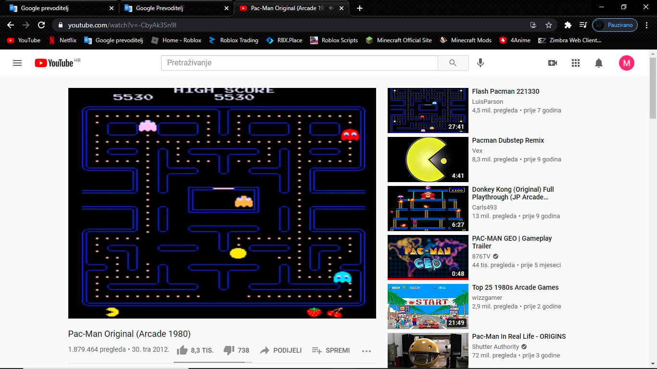

Treći nivo:

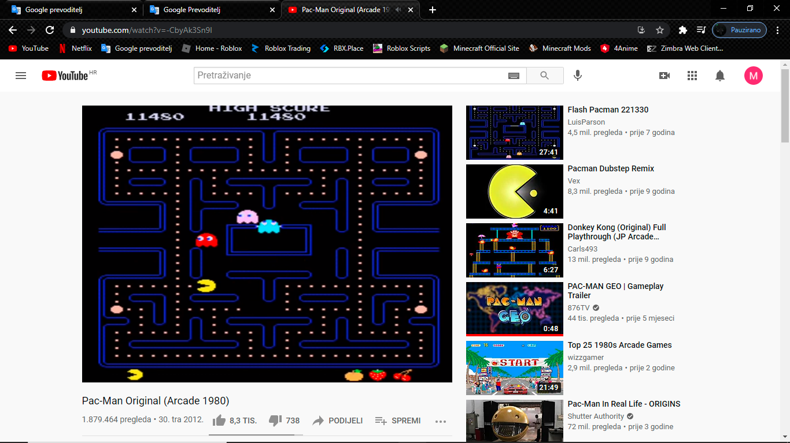

Ovako izgleda kada Pac-Man pojede posebnu kuglicu (power pellet):

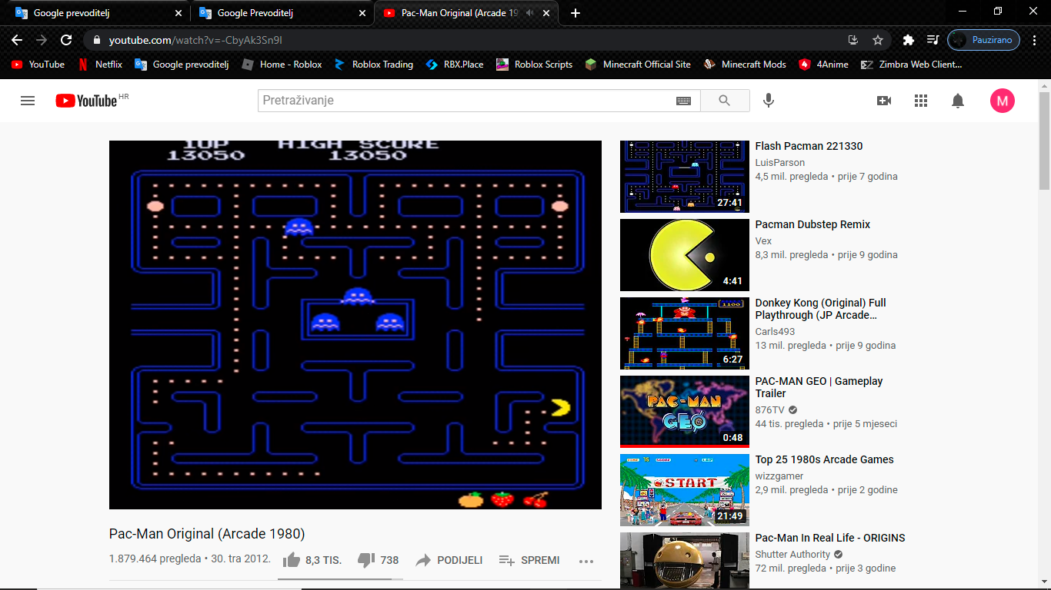

Kraj igre kada igrač izgubi sve živote:

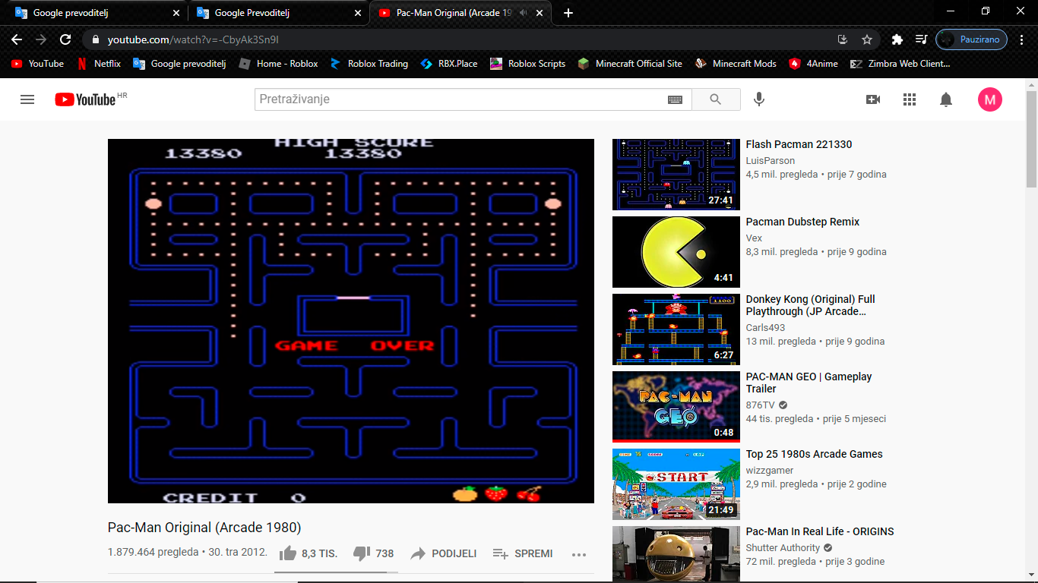

Igrica ima još puno nivoa, čak 256.

# Control Scheme

Na konzolama se igra tipkama ili joystickom, na računalima I mobitelima na tipkovnicama i/ili joystickima, a na touch mobitelima dodirom prsta u smjeru u kojem treba ići Pac-Man. Upravljamo samo Pac-Manom. Čim se okrene Pac-Mana u neku stranu on sam ide u tu stranu.

|  |  |
| --- | --- |
| **Button/ Touch Input** | **Action it Performs** |
| Joystick:  Lijevo nagnemo  Desno nagnemo  Gore nagnemo  Dole nagnemo  Tipke (tipkovnica):  Strelica lijevo (klik na nju)  Strelica desno (klik na nju)  Strelica gore (klik na nju)  Strelica dole (klik na nju)  Touch mobitel:  Prstom dodirnemo lijevo od Pac-Mana  Prstom dodirnemo desno od Pac-Mana  Prstom dodirnemo gore od Pac-Mana  Prstom dodirnemo dole od Pac-Mana | Skreće u lijevo  Skreće u desno  Skreće prema gore  Skreće prema dole  Skreće u lijevo  Skreće u desno  Skreće prema gore  Skreće prema dole  Skreće u lijevo  Skreće u desno  Skreće prema gore  Skreće prema dole |

# Game Aesthetics & User Interface

Dizajn igre Pac-Man je jednostavan. Jednostavan je I level dizajn I sami likovi. Igrica pobuđuje nostalgiju kod starije populacije ali je zanimljiva i mlađima ljudi koji vole takav tip igre gdje su potrebni refleksi i brzo logičko predviđanje i uočavanje. Igra je vrlo dinamična i motivirajuća, svakim višim nivoom je zahtjevnija a time raste i motivacija.

Korisničko sučelje (User Interface) je klasično I vrlo jednostavno. Na konzolama se igra tipkama ili đojstikom, na računalima I mobitelima na tipkovnicama i/ili đojsticima, a na touch mobitelima dodirom prsta u smjeru u kojem treba ići Pac-Man. Prikaz na ekranu je također jednostavan I daje osnovne informacije o igri. Na dnu ekrana je brojač života igrača i ikona razine/nivoa (na početku je trešnja, kasnije je jagoda, pa jabuka,…), na vrhu je rezultat igrača.

[](https://nqzb6cyai4jd2bs4qzioo33cam-jj2cvlaia66be-wiki2-org.translate.goog/en/File:Pac-man_png)

# Schedule & Tasks

|  |  |  |  |  |  |
| --- | --- | --- | --- | --- | --- |
| **Tasks to Complete & Schedule** | | | | | |
| **Tasks** | | **Task Lead** | **Start** | **End** | **% Complete** |
| **Development Phase** | | | | | |
| Design |  | |  |  |  |
| Level Mechanics | Toru Iwatani,  Shigeichi Ishimura | | 15/02/79 | 22/05/80 | 100 % |
| Art |  | |  |  |  |
| Levels | Toru Iwatani, Shigeichi Ishimura | | 15/02/79 | 22/05/80 | 100 % |
| UI | Toru Iwatani, Shigeichi Ishimura | | 15/02/79 | 22/05/80 | 100 % |
| Engineering |  | |  |  |  |
| Programer | Shigeo Funaki | | 15/02/79 | 22/05/80 | 100 % |
| Audio |  | |  |  |  |
| Sound Design | Shigeichi Ishimura,  Toshio Kai | | 15/02/79 | 22/05/80 | 100 % |
| Music | Shigeichi Ishimura  Toshio Kai | | 15/02/79 | 22/05/80 | 100 % |
| **Testing Phase** | | | | | |
| **Local** Testing | / | | 22/05/80 | 15/06/80 | 100 % |
| **Deploying Phase** |  | |  |  |  |
| **Release** | / | | / | 15/07/80 | 100 % |